Fel a Netre, öregem!

10 fordulóból álló játékos fejtörő

2024. július-augusztus

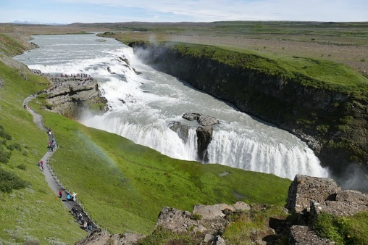

1. Izlandon található Európa legnagyobb összefüggő jégmezője. Milyen néven ismerjük, mekkora a legnagyobb vastagsága?

2. Hány vulkán található a szigeten, ebből mennyi aktív ma is?

3. Melyik az a vulkán, amelyet a középkorban a „Pokol kapuja” néven emlegettek, és mióta jegyzik?

4. A föld egyik legfiatalabb szigete is Izlandon található, amely egy tenger alatti vulkán volt. Mikor emelkedett a felszínre?

5. Kiről nevezték el a szigetet?

6. Az UNESCO mikor nyilvánította a világörökség részévé?

7. Milyen alkoholtilalom volt az országban 1915-1989 között?

8. Milyen tisztséget töltött be a szárított hal 1413-ig az ország életében?

9. Izlandon a leghosszabbak a munkahetek Európában. Hány órát dolgoznak egy héten?

10. Izland a világ egyik legzöldebb országa. Milyen díjjal ismerték el 2014-ben?

11. Izland nemzeti színei: vörös, fehér és kék. Mit jelképeznek ezek?

12. 2008-ban rendezett pekingi olimpiáról milyen sportágban, milyen éremmel térhettek haza az ország versenyzői?

13. Ha valaki katonai pályára akar lépni csak a norvég haderőnél teheti meg. Miért?

14. A Merry Bay nevű öbölben érdekes szabadtéri műalkotásokat találunk. Ki készítette őket, hogy nevezik őket, és mit jelképeznek?

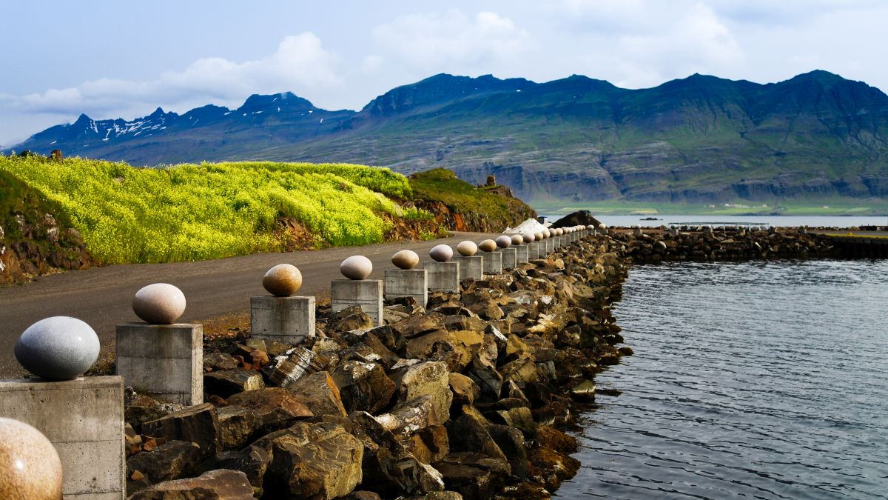

15. Pontosan hol találjuk ezt az érdekes műalkotást az országban?

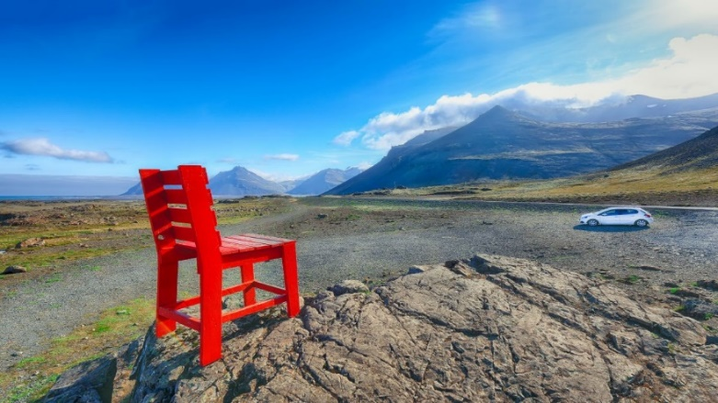

16. Hol fényképezhetem le ezt a szobrot?

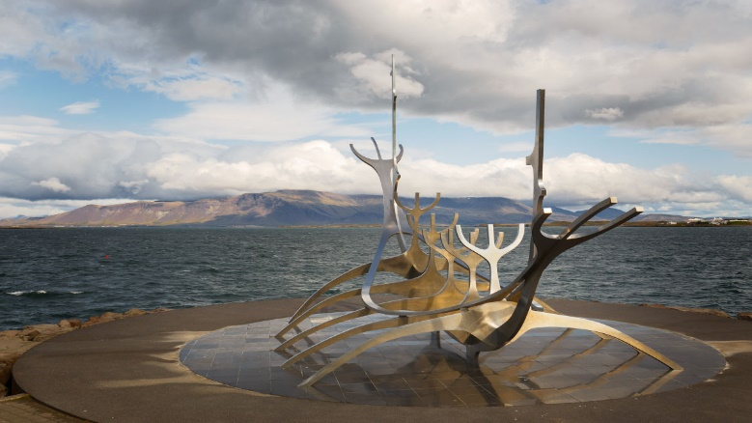

17. Az alkotás egy évfordulóra készült, mi volt ez?

18. Mi látható a képen és hol található?

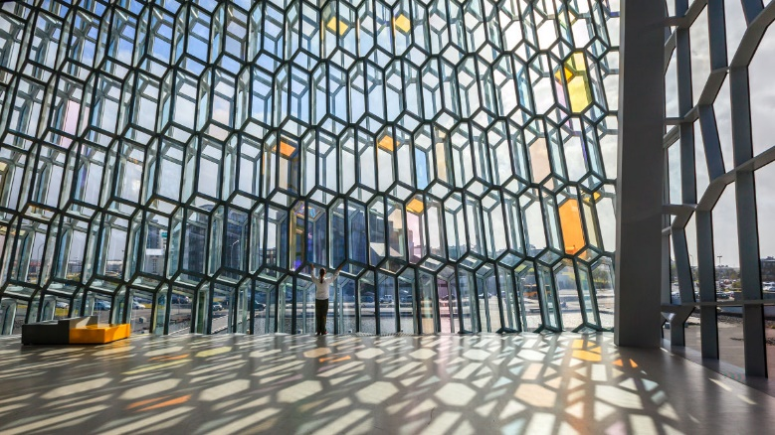

19. Izland egyik legimpozánsabb látnivalója látható a képen. Röviden ismertesse, hogy mi ez!

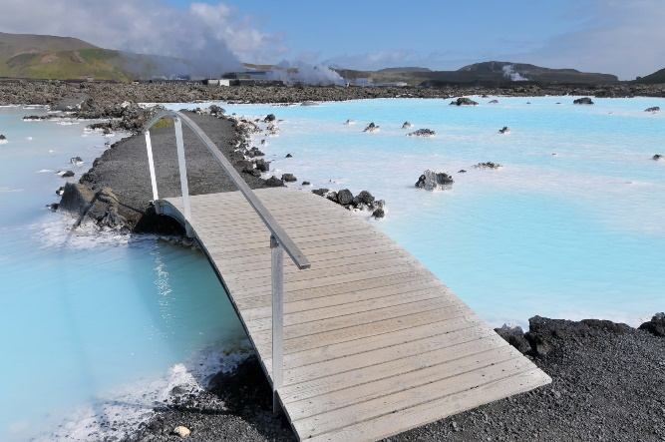

20. Hova kell utazni, hogy a híres bálnamúzeumot megtekinthessük?

21. Grímsey egy kis sziget 40 km-re északra Izland főszigetétől, amelyen áthalad az északi sarkkör. De a legenda szerint pontosan hol is?

22. Az Utazás a Föld középpontja felé Jules Verne egyik leghíresebb regénye. A szövegben Saknussemm azt állítja, hogy felfedezett egy utat a Föld középpontja felé…. De min keresztül? Hogyan kapcsolódik ez Izlandhoz?

23. A Hringvegur, vagy más néven az 1-es főútvonal mikor készült el, és miért pont azon a napon avatták fel?

24. A vaktérképen a számokkal jelzett települések nevét szeretném tudni, melyeket a híres 1-es főút is érint. A megfejtést írja a vonalra!

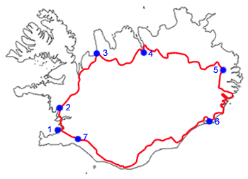

1. …………………………..

2. …………………………...

3. …………………………...

4. …………………………...

5. …………………………...

6. …………………………...

7. …………………………...

**25. Izland jellegzetes állatai:**

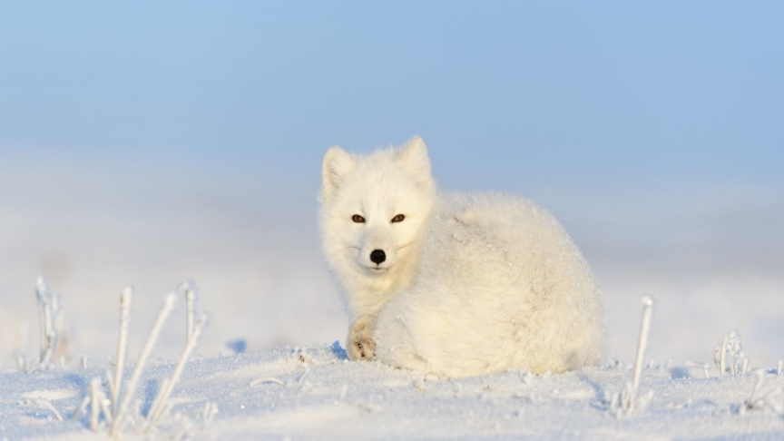

25/1. Nevezze meg az állatot!

25/2. Milyen különleges tulajdonsággal rendelkezik bundáját illetően?

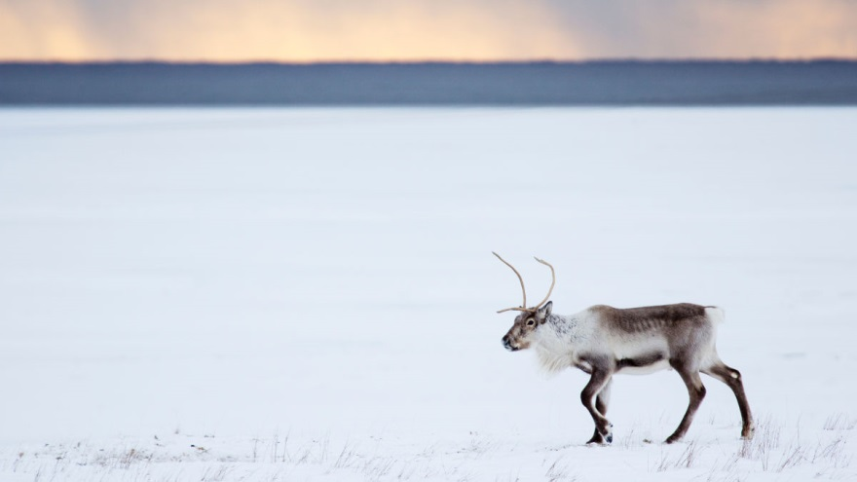

26/1. Nevezze meg az állatot!

26/2. Melyik században telepítették be őket, és milyen céllal az országba?

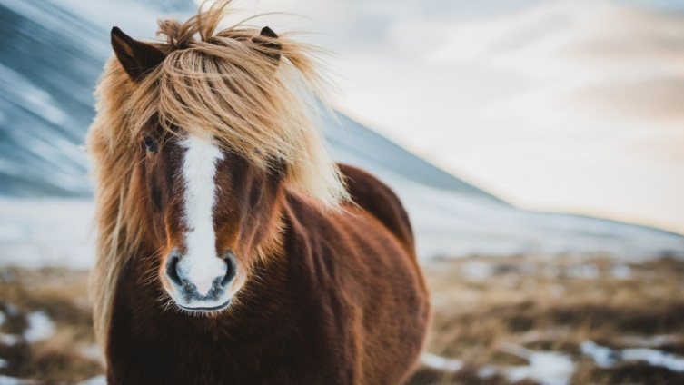

27/1. Nevezze meg az állatot!

27/2. Milyen mozgást tudnak ezek a háziállatok, amelyet a világon egyetlen más lófajta sem tud?

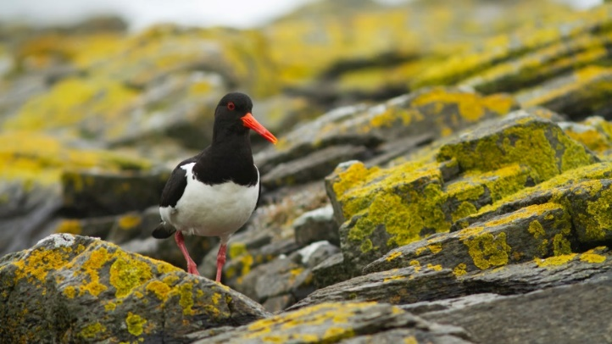

28/1. Nevezze meg az állatot!

28/2. Különleges színű a madár szeme. Milyen is?

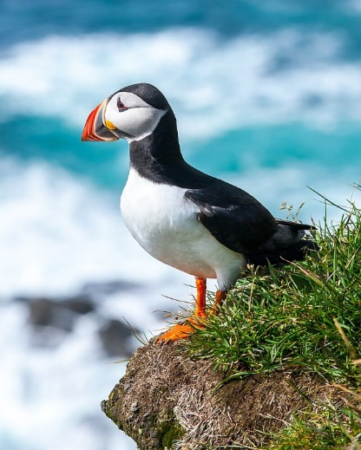

29/1. Nevezze meg az állatot!

29/2. Hogy nevezi a helyi lakosság őket?

30. Melyik városban köt ki Kelet-Izlandon az Európából hetente 1x érkező komphajó?

31.Keressen képet a következő információ segítségével, majd illessze a feladatsor végére!

„A legenda szerint a hatalmas szikla valójában egy kővé vált troll, ami meg akarta támadni a szomszédos apátságot, de abban a pillanatban kővé vált, ahogyan a felkelő nap első sugarai megérintették.”

32. A képek alapján nevezze meg **Izland jellegzetes ételeit**, írja a kipontozott vonalra!

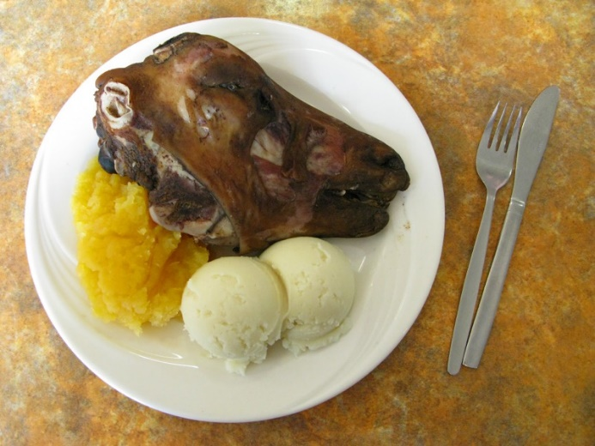

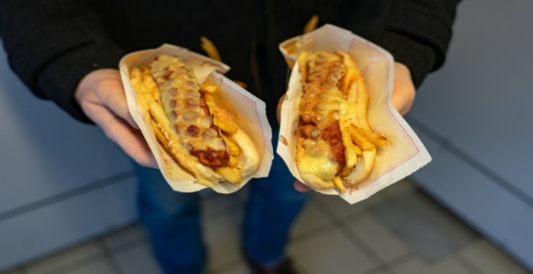

33.

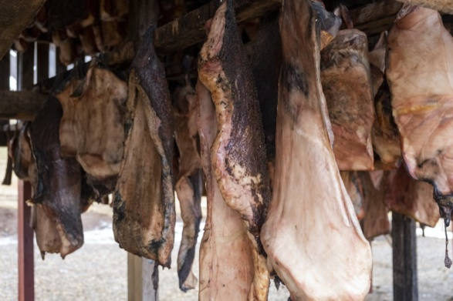

34.

35. Keresem a következő ételek nevét! A megfejtéseket írja a pontozott vonalra!

Hagyományosan vékony omlós tésztarétegekből áll, amelyeket rebarbarával, aszalt szilvával, eperrel vagy barackkal borítanak. Általában vaníliával, kardamommal vagy fahéjjal ízesítik, időnként fagylalt kíséretében szolgálják fel.

36. Sózott, szárított halétel, amelyet tradicionálisan tőkehalból vagy lepényhalból készítenek. A néhány hétig tartó szárítás után a hal megkeményedik, papírszerű lesz, rágós állagot és jellegzetes sárgás árnyalatot kap. Az íze sós, erős aromájú.

37. Izlandi füstölt bárány specialitás. A húst sózzák vagy pácolják, majd szárítják és pár hétig hidegen füstölik. A füstölés során alkalmazott tüzet szárított juhtrágyával táplálják, ez adja a jellegzetes ízét és aromáját. Burgonya, zöldborsó, fehér mártás és savanyított vöröskáposzta illik hozzá.

38. Milyen különleges tananyagot tanulnak Reykjavikban az „Izlandi Elfiskolában”?

39. Az izlandi lakók kb 70%-a hisz az Elfek létezésében. Hogyan néznek ki, és mekkorák Ők?

40. **Arany háromszög (Golden Circle) Izland 3 leglátogatottabb látnivalója**:

**I.** Ezt a Nemzeti Parkot 1930-ban alapították. Több fontos dátum is köthető a parkhoz.

41. Mi történt ezen a helyen 930-ban?

42. Miről nevezetes 1798?

43. Az ország legfontosabb dátuma 1944. június 17. Miért?

44. Miért különleges a Silfra-szakadék puszta falai között sétálni?

45. Mi a Lögberg vagy „Törvényszikla”?

46. Mára a szikla már eltűnt, de mi jelzi a helyét?

47. **II**. **Geysir geometrikus Terület**

Itt található az a híres gejzír, aminek legelső aktivitását 1789-ben jegyezték fel. Melyik ez?

48. Kitörései előre jelezhetők. Miért?

49. **III. Arany vízesés (Gullfoss)**

A formáját tekintve miért különleges ez a vízesés?

50. Az izlandi Kék-hegységben (Bláfjöll) lehetőségünk van egy különleges túrára. Írja meg, mi ez pontosan!

51. Keresem azt a települést, ahol egy híres tanya-farm található. Amit tudok róla: 1880-1882-ben Niels Weywadt építtette, aki 1840 körül érkezett Izlandra, 14 gyermekük született, második legidősebb gyermeke Nicoline (1848-1921) volt, aki apja halála után irányította a gazdaságot, az utolsó lakó 1988-ban költözött ki, 1992 óta, a Nemzeti Múzeum műemlékgyűjteményének része.

52. Melyik Izlandi városban forgatták a „Walter Mitty titkos élete” című filmet?

53. Ez a kis viking falu eredetileg filmes díszletnek épült, azonban a film, amelyre a falut eredetileg építették, soha nem készült el, de egy Netflix-es sorozat (The Witcher) forgatási helyszíneként végül felhasználták. Melyik ez a falu?

54. Myvatn településen 2 híres filmet is forgattak. Írja meg a film címeket!

55. **Hallgrímskirkja**

Kinek a 312. születésnapjára, és melyik település fennállásának 200. évfordulójára avatták fel?

56. Híres orgonája hány sípszállal rendelkezik?

57. Előtte melyik híres felfedező szobra található, aki északi felfedezőként miben volt első a világon?

58. A berlini fal egy része is megtalálható az országban. Hol pontosan, és milyen okból helyezték el?

59. Hol tudom megcsodálni a **Seljalandsfoss-**vízesést?

60. Keressen egy-egy könyvcímet a könyvtár online katalógusában a következő író műveiből:

**Andri Snaer Magnason**

61. Melyik regényét ismerték el irodalmi Nobel-díjjal, és milyen kitüntetéseket kapott még munkásságáért?

62. Keressen egy-egy könyvcímet a könyvtár online katalógusában a következő író műveiből:

**Halldór Laxness**

63. Milyen irodalmi elismerésekre jelölték 2 regényét is?

64. Keressen egy-egy könyvcímet a könyvtár online katalógusában a következő író műveiből:

**Jón Kalman Stefánsson**

65. „A halaknak nincs lábuk” című regénye milyen elismeréseket kapott?

66. Melyik településen és mióta működik Izland legrégebbi könyvesboltja?

67. Mi az Aurora Borealis?